บทที่ 3

การสร้างและการออกแบบ
การออกแบบและการสร้างโปรแกรมแว็พบราวเซอร์ภาษาไทยในโครงงานนี้ได้ถูกออกแบบโดยการใช้หลักการวิเคราะห์และออกแบบเชิงวัตถุซึ่งใช้วิธี UML สำหรับลักษณะของความต้องการของโครงงานนี้คือ ทำให้ผู้ใช้สามารถเข้าชมแว็พไซต์ต่างๆ ตาม URL ที่กำหนดได้ และสามารถสนับสนุนการแสดงผลเป็นภาษาไทยเพื่อจำลองการทำงานของโทรศัพท์มือถือที่สามารถแสดงผลเป็นภาษาไทยได้ นอกจากนี้ผู้ใช้ยังสามารถเขียนโปรแกรมภาษา WML และแสดงผลเพื่อจำลองการทำงานของโทรศัพท์มือถือตามที่ผู้ใช้เขียนโปรแกรมได้ ดังที่แสดงเป็นแผนภาพอธิบาย (Context Diagram) ของโปรแกรมแว็พบราวเซอร์ภาษาไทยดังรูปที่ 3-1

โปรแกรมแว็พบราวเซอร์ภาษาไทย
ผู้ใช้
ใช้งานโปรแกรมแว็พบราวเซอร์ภาษาไทย

รูปที่ 3-1 แผนภาพคอนเท็กซ์ของแว็พบราวเซอร์ภาษาไทย

3.1 คอนเท็กซ์ไดอะแกรมของแว็พบราวเซอร์ภาษาไทย
แผนภาพคอนเท็กซ์ดังที่แสดงไว้ในรูปที่ 3-1 เป็นส่วนที่อธิบายการติดต่อระหว่างผู้ใช้ ซึ่งแสดงให้เห็นสิ่งแวดล้อมของโปรแกรมแว็พบราวเซอร์ภาษาไทย ผู้ใช้จะใช้โปรแกรมแว็พบราวเซอร์ในการเข้าชมแว็พไซต์ต่างๆ ตามที่ผู้ใช้ต้องการตามที่ URL ที่ต้องการจะเข้าไปชมแว็พไซต์เหล่านั้น และหากผู้ใช้ต้องการจะเขียนโปรแกรมภาษา WML ก็สามารถใช้เครื่องมือต่างๆที่มีอยู่บนโปรแกรมแว็พบราวเซอร์ในการพัฒนาโปรแกรมซึ่งอาจจะเป็นทั้งภาษาไทยหรือภาษาอังกฤษก็ได้ อีกทั้งยังสามารถกำหนดรูปแบบของหน้าจอของบราวเซอร์ได้ตามต้องการ เช่น เปลี่ยนรูปแบบฟอนต์, ขนาดของฟอนต์, สีของพื้นหลังหรือสีของตัวอักษรเหล่านี้เป็นต้น

3.2 ยูสเคส (Use Case) ของแว็พบราวเซอร์ภาษาไทย
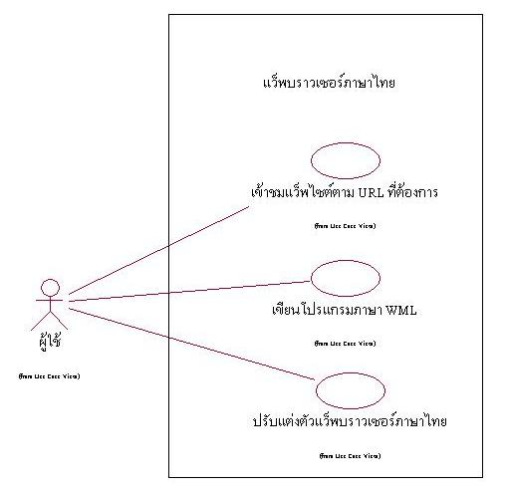
แผนภาพยูสเคสของแว็พบราวเซอร์ภาษาไทยดังแสดงในรูปที่ 3-2 ซึ่งจะแสดงถึงรายละเอียดโดยรวมของโปรแกรมแว็พบราวเซอร์ภาษาไทย แผนภาพยูสเคสทำให้ทราบฟังก์ชันการทำงานหลักๆ ของโปรแกรมแว็พบราวเซอร์ว่าประกอบด้วย 3 ส่วนหลักๆ คือ ส่วนที่ผู้เข้าชมแว็พไซต์ต่างๆ ตาม URL ที่ต้องการ ส่วนที่ผู้ใช้เขียนโปรแกรมภาษา WML และส่วนที่ผู้ใช้ปรับแต่งตัวของโปรแกรมแว็พบราวเซอร์ภาษาไทยโดยมีผู้ใช้เป็นแอกเตอร์ของระบบที่เข้าไปใช้งานในระบบซึ่งมีฟังก์ชั่นรวมต่างๆ เป็นยูสเคสมี 3 ส่วนหลักๆ ดังที่กล่าวมาแล้ว
รูปที่ 3-2 แสดงยูสเคสของแว็พบราวเซอร์ภาษาไทย

  - ลำดับขั้นตอนการทำงานของแว็พบราวเซอร์ภาษาไทย
3.3.1 ลำดับขั้นตอนการทำงานของการเข้าชมแว็พไซต์ต่างๆตาม URL ที่ต้องการ
ในการเข้าชมแว็พไซต์ต่างๆตาม URL ที่ต้องการ เริ่มจากผู้ใช้ป้อน URL ที่ผู้ใช้ต้องการลงไปในช่องสำหรับป้อน URL ซึ่งจะส่งให้กับแว็พเซิร์ฟเวอร์ที่ถูกระบุไว้ใน URL ที่ผู้ใช้ต้องการชม เมื่อได้รับ URL ไปแว็พเซิร์ฟเวอร์จะส่งไฟล์เอกสาร WML มาให้ ตัวโปรแกรมจะนำไฟล์เอกสาร WML ดังกล่าวส่งให้กับส่วนแสดงผลไฟล์เอกสาร WML ซึ่งจะส่งแสดงผลให้กับผู้ใช้และขณะเดียวกันก็จะส่งไฟล์เอกสารนี้ให้กับ WAP Parser ทำการ Parse เอกสาร WML เพื่อนำมาแสดงผลบนโทรศัพท์มือถือที่จำลองการทำงานของมือถือเอาไว้ให้ผู้ใช้เห็น และดูผลลัพธ์จากส่วนแสดงผลบนโทรศัพท์มือถือที่จำลองการทำงานไว้ดังรูปที่ 3-3

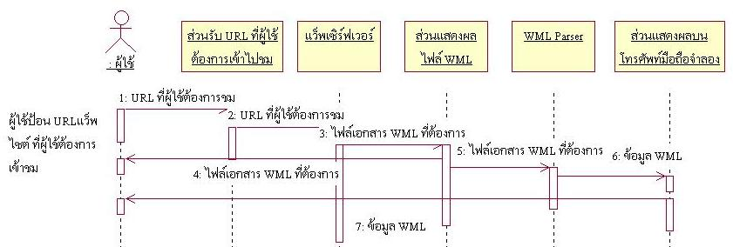
รูปที่ 3-3 แผนภาพลำดับขั้นตอนการทำงานของการเข้าชมแว็พไซต์ต่างๆตาม URL ที่ต้องการ

3.3.2 ลำดับขั้นตอนการทำงานของการเขียนโปรแกรมภาษา WML บนแว็พบราวเซอร์ภาษาไทย
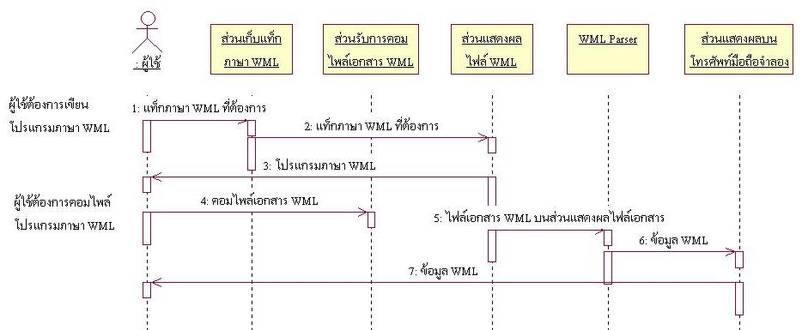
ในการเขียนโปรแกรมภาษา WML บนแว็พบราวเซอร์ภาษาไทย เมื่อผู้ใช้ต้องการเขียนโปรแกรมภาษาWML ผู้ใช้สามารถเขียนเองด้วยคีย์บอร์ดก็ได้หรือการใช้เครื่องมือปุ่มต่างๆ ซึ่งเป็นแท็กภาษา WML ที่อยู่บนเมนูแท็กภาษา WML ก็ได้ และเมื่อผู้ใช้เขียนโปรแกรมเสร็จแล้วก็สามารถคอมไพล์เพื่อดูผลที่ได้จากการเขียนโปรแกรม ซึ่งจะแสดงผลลัพธ์บนหน้าจอแสดงผลของโทรศัพท์มือถือจำลอง สำหรับการคอมไพล์ โปรแกรมจะอ่านข้อมูลที่เป็นไฟล์เอกสาร WML ส่งให้ WML Parser เพื่อ Parse และแสดงผลลัทธ์บนหน้าจอโทรศัพท์มือถือจำลองให้กับผู้ใช้ เหมือนกับการป้อน URL เข้าไปนั่นเอง ดังแสดงในรูปที่ 3-4

รูปที่ 3-4 แผนภาพแสดงลำดับขั้นตอนการทำงานของการเขียนโปรแกรมภาษา WML บนแว็พบราวเซอร์
ภาษาไทย

    - ลำดับขั้นตอนการทำงานของการปรับแต่งแว็พบราวเซอร์ภาษาไทย
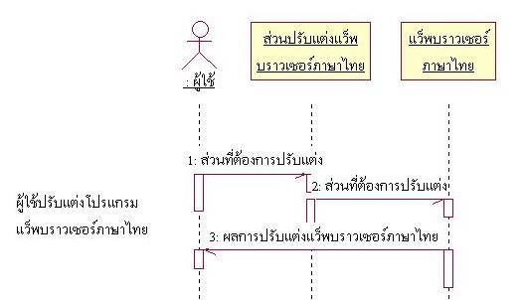
สำหรับการปรับแต่งแว็พบราวเซอร์ เมื่อผู้ใช้ต้องการปรับแต่งส่วนของโปรแกรม ผู้ใช้ก็สามารถปรับแต่งในส่วนที่ต้องการ แล้วผลของการปรับแต่งโปรแกรมแว็พบราวเซอร์ภาษาไทยก็จะแสดงให้ผู้ใช้เห็น ดังรูปที่ 3-5
รูปที่ 3-5 แผนภาพแสดงลำดับขั้นตอนการทำงานของการปรับแต่งแว็พบราวเซอร์ภาษาไทย

3.4 การทำงานร่วมกันระหว่างวัตถุของแว็พบราวเซอร์ภาษาไทย
3.4.1 การทำงานร่วมกันระหว่างวัตถุของการเข้าชมแว็พไซต์ต่างๆ ตาม URL ที่ต้องการ
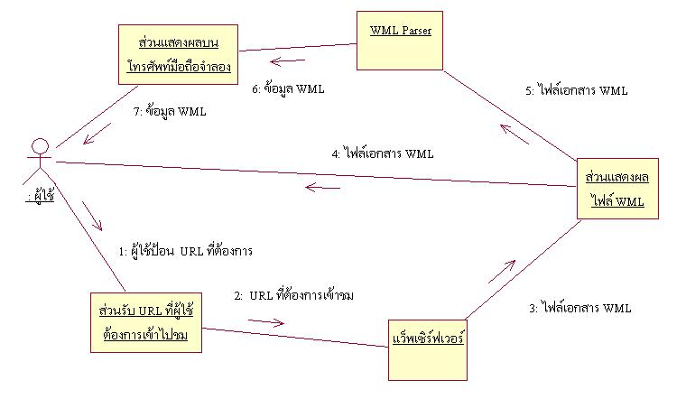
การทำงานโดยรวมได้อธิบายไว้แล้วในส่วนของแผนภาพแสดงลำดับขั้นตอนการทำงาน สำหรับแผนภาพนี้จะทำให้เห็นความสัมพันธ์ระหว่างวัตถุในแต่ละส่วนได้อีกมุมมองหนึ่งได้ดังแสดงในรูปที่ 3-6
รูปที่ 3-6 แผนภาพแสดงการทำงานร่วมกันระหว่างวัตถุของการเข้าชมแว็พไซต์ต่างๆ ตาม URL ที่ต้องการ

3.4.2 แสดงการทำงานร่วมกันระหว่างวัตถุของการเขียนโปรแกรมของผู้ใช้บนแว็พบราวเซอร์ภาษาไทย
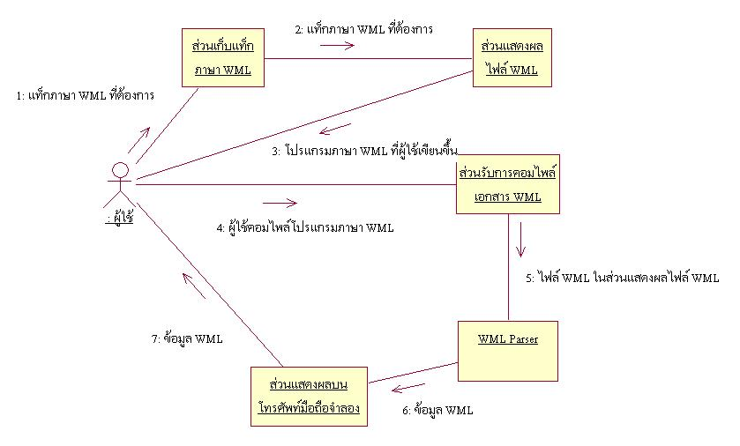
ดังรูปที่ 3-7 แสดงให้เห็นว่าเมื่อต้องการเขียนโปรแกรมภาษา WML บนโปรแกรมแว็พบราวเซอร์ภาษาไทย วัตถุในแต่ละส่วนจะสัมพันธ์และทำงานร่วมกันได้
รูปที่ 3-7 แผนภาพแสดงการทำงานร่วมกันระหว่างวัตถุของการเขียนโปรแกรมของผู้ใช้บน
แว็พบราวเซอร์ภาษาไทย

3.4.3 การทำงานร่วมกันระหว่างวัตถุของการปรับแต่งแว็พบราวเซอร์ภาษาไทย
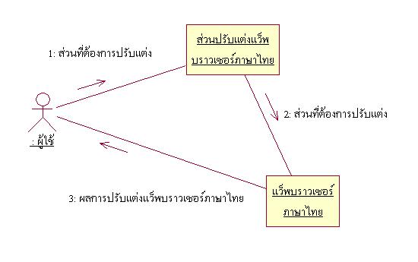
ในแผนภาพนี้จะทำให้เห็นว่าวัตถุต่างๆ ในระบบของทำงานร่วมกันได้เมื่อต้องการปรับแต่งซึ่งจะแสดงให้เห็นดังรูปที่ 3-8
รูปที่ 3-8 แผนภาพแสดงการทำงานร่วมกันระหว่างวัตถุของการปรับแต่งแว็พบราวเซอร์ภาษาไทย

3.5 คลาสต่างๆ ของแว็พบราวเซอร์ภาษาไทย
จากการวิเคราะห์พบว่าแว็พบราวเซอร์ภาษาไทยในโครงงานนี้ประกอบไปด้วยส่วนหลักๆ แบ่งได้เป็น ส่วนที่รับ URL ซึ่งทำหน้าที่ในการรับ URL จากผู้ใช้เพื่อส่งต่อให้กับ WAP Parser, ส่วนแสดงผลบนโทรศัพท์มือถือจำลองจะเป็นตัวทำหน้าที่ในการแสดงผลและทำงานตามแบบจำลองการทำงานของโทรศัพท์มือถือ, ส่วนเมนูแท็กต่างๆ ของภาษา WML จะทำหน้าที่เก็บแท็กต่างๆ ของภาษา WML และแสดงแท็กต่างๆ ตามที่ผู้ใช้ต้องการให้กับส่วนแสดงผลไฟล์เอกสาร WML, ส่วนรับการคอมไพล์จากผู้ใช้เป็นส่วนที่รับการติดต่อกับผู้ใช้เพื่อให้ผู้ใช้ได้คอมไพล์ไฟล์เอกสารที่แสดงบนส่วนแสดงผลไฟล์เอกสาร WML, ส่วนแสดงผลไฟล์เอกสาร WML มีหน้าที่แสดงไฟล์เอกสาร WML ที่ผู้ใช้เขียนขึ้นหรือที่ได้จาก URL, ส่วน WAP Parser จะทำหน้าที่ในการParse ไฟล์เอกสาร WML เพื่อแสดงผลบนโทรศัพท์มือถือจำลอง
ส่วนรับ URL
ส่วนปรับแต่งแว็พ
บราวเซอร์ภาษาไทย
ส่วนแสดงผลไฟล์เอกสาร WML
ส่วนแสดงผลบนโทรศัพท์มือถือจำลอง
WAP Parser
ส่วนเก็บแท็กต่างๆของภาษา WML
ส่วนรับการคอมไพล์จากผู้ใช้
แว็พบราวเซอร์ภาษาไทย

รูปที่ 3-9 แผนภาพคลาสของแว็พบราวเซอร์ภาษาไทย

3.6 ไดอะแกรมสถานะของแว็พบราวเซอร์ภาษาไทย
แผนภาพสถานะแสดงให้เห็นว่าแว็พบราวเซอร์ภาษาไทยนั้นประกอบด้วย 4 สถานะหลักๆ คือ สถานะว่างเป็นสถานะที่โปรแกรมแว็พบราวเซอร์ภาษาไทยเพื่อรอให้ผู้ใช้มาใช้งานโปรแกรม สถานะการเขียนโปรแกรมเป็นสถานะที่ผู้ใช้เข้าสู่โหมดการเขียนโปรแกรมให้ผู้ใช้จะเขียนโปรแกรม จากนั้นจะเข้าสู่สถานะแสดงผลข้อมูลไฟล์เอกสาร WML และรอการคอมไพล์ซึ่งจะต้องมีไฟล์เอกสาร WML มาด้วย ในช่วงนี้จะรับไฟล์เอกสาร WML มาคอมไพล์และส่งข้อมูล WML มาแสดงผลในส่วนแสดงผลโทรศัพท์มือถือจำลอง ถ้าเป็นสถานะของการเข้าชมแว็พไซต์ต่างๆ ตาม URL ที่ต้องการก็จะรอรับ URL ที่ผู้ใช้ต้องการแล้วส่ง URL ที่ต้องการดูไปยังแว็พเซิร์ฟเวอร์ที่ต้องการ และถ้าตรวจพบว่า URL ที่ต้องการพบก็จะส่งไฟล์เอกสาร WML นั้นให้กับส่วนคอมไพล์ไฟล์เอกสาร WML และแสดงผลบนส่วนแสดงผลโทรศัพท์มือถือจำลองและถ้าไม่พบก็จะแสดงผลให้ผู้ใช้เห็นว่าเกิดความผิดพลาด ดังรูปที่ 3-10
เขียนโปรแกรมภาษา WML
ไปยังแว็พไซต์ตาม URL ที่ต้องการ
ปรับแต่งโปรแกรมแว็พบราวเซอร์
ว่าง
A
B
C
B
C
D
F
G
H
1
2
3

4

5

6
7
8

9

10
11
12
13
14
15

16

17

18

รูปที่ 3-10 แผนภาพสถานะของแว็พบราวเซอร์ภาษาไทย

A = รับข้อมูลแท็กภาษา WML มาแสดงผลบนส่วนแสดงผลเอกสาร WML
B= รับไฟล์เอกสาร WML มาทำการ Parse C= แสดงผลข้อมูล WML บนโทรศัพท์มือถือจำลอง
D= แสดง URL ที่ผู้ใช้ต้องการจะไป F= รับส่วนที่ต้องการปรับแต่งบราวเซอร์
G= ปรับแต่งส่วนที่ต้องการปรับแต่งบราวเซอร์ H= แสดงส่วนปรับแต่งบราวเซอร์
1= ผู้ใช้ต้องการเขียนโปรแกรม 2= ผู้ใช้ต้องการไปยังแว็พไซต์ที่ต้องการ
3= ผู้ใช้ต้องการปรับแต่งบราวเซอร์ 4= ข้อมูลแท็กภาษา WMLของผู้ใช้
5=ไฟล์เอกสาร WML ^ ร้องขอการคอมไพล์ 6= ข้อมูล WML
7=ข้อมูล WML 8= URL ที่ต้องการจะไป
9= ตรวจหา URL ว่ามีหรือไม่ 10= [ไม่มี] / แสดงข้อผิดพลาด
11= [มี] ^ ไฟล์เอกสาร WML จากแว็พเซิร์ฟเวอร์ 12= ข้อมูล WML
13= ข้อมูล WML 14= ส่วนที่ต้องการปรับแต่ง
15=ส่วนที่ต้องการปรับแต่ง 16 =ส่วนที่ต้องการปรับแต่ง
17= ส่วนที่ต้องการปรับแต่ง 18 = แสดงบราวเซอร์

3.7 คลาสต่างๆ ที่สร้างขึ้นในโปแกรมแว็พบราวเซอร์ภาษาไทย
3.7.1 ส่วนแสดงผลไฟล์เอกสาร WML
ในส่วนแสดงผลไฟล์เอกสาร WMLนี้ได้ใช้คลาสของภาษาจาวาในการสร้างโดยประกอบไปด้วย 2 คลาสคือ คลาส JScrollPane และคลาส JTextArea ซึ่งมีความสัมพันธ์ดังรูปที่ 3-11 และรูปที่ 3-12 แสดงในส่วนแสดงผลในโปรแกรมแว็พบราวเซอร์ภาษาไทยที่ได้สร้างขึ้น
JTextArea
JScrollPane
1
1

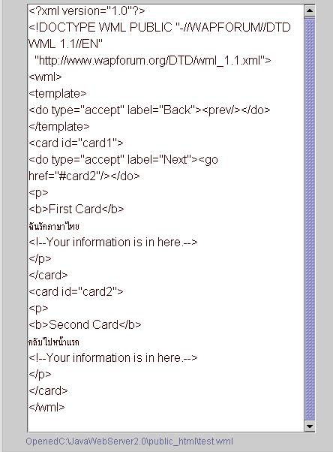
รูปที่ 3-11 ความสัมพันธ์ระหว่าง JTextArea และ JScrollPane
รูปที่ 3-12 ส่วนแสดงผลไฟล์เอกสาร WML ที่ได้สร้างขึ้น

3.7.2 ส่วนแสดงผลบนโทรศัพท์มือถือจำลอง
ในส่วนของการแสดงผลบนโทรศัพท์มือถือจำลองที่ได้สร้างขึ้นมานั้นเป็นส่วนที่ไฟล์เอกสาร HTML ที่ถูกแปลงมาจากส่วน WAP Parser นำมาแสดงผลซึ่งได้ใช้คลาส JEditorPane และคลาส JScrollPaneในการสร้างซึ่งได้แสดงความสัมพันธ์ดังรูปที่ 3-13 และรูปที่ 3-14 แสดงส่วนที่ได้สร้างขึ้นมาเป็นโปรแกรมเรียบร้อยแล้ว
JEditorPane
JScrollPane
1
1

รูปที่ 3-13 แสดงความสัมพันธ์ระหว่าง JEditorPane และ JScrollPane
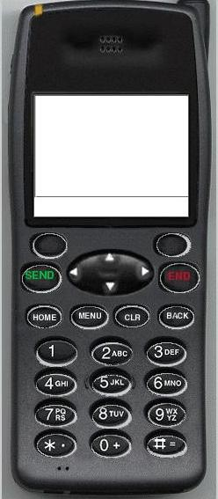

รูปที่ 3-14 ส่วนแสดงผลบนโทรศัพท์มือถือจำลอง

3.7.3 ส่วนปรับแต่งแว็พบราวเซอร์ภาษาไทย
ในส่วนนี้เราได้ใช้คลาสต่างๆหลายคลาสเช่นการปรับแต่งขนาดของตัวอักษรและรูปแบบตัวอักษรซึ่งได้ใช้คลาส JfontChooser ในการปรับแต่งสิ่งเหล่านี้ซึ่งได้แสดงเมื่อคลาสเหล่านี้ถูกใช้งาน
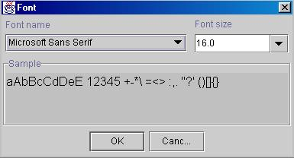

รูปที่ 3-15 ผลจากคลาส JFontChooser ถูกเรียกใช้งาน

3.7.4 ส่วนการรับ URL จากผู้ใช้
ในการรับ URL จากผู้ใช้นั้นเราได้ใช้คลาส JtextField ในการรับค่า URL จากผู้ใช้และส่งค่าตัวแปรที่ได้รับโดยใช้แมสทอด(Method) getText ส่งให้กับส่วนอื่นๆ ต่อไปดังแสดงในรูปที่ 3-16

รูปที่ 3-16 ส่วนการรับ URL จากผู้ใช้

3.7.5 ส่วนเก็บแท็กต่างๆ ของภาษา WML
ในส่วนเก็บแท็กต่างๆ ของภาษา WML เพื่อให้ผู้ใช้ได้เรียกมาใช้งานนั้นเราได้เก็บแท็กต่างๆโดยแท็กต่างๆเหล่านี้จะใช้คลาส JButton ในการเก็บแท็กแต่ละแท็กเอาไว้เพี่อให้ผู้ใช้กดปุ่มแล้วแสดงผลในส่วนแสดงผลไฟล์เอกสาร WML โดยการดักจับ ActionListener ของ JButton และจัดกลุ่มแท็กต่างๆไว้รวมกันไว้ในคลาส JToolBar ซึ่งสามารถแสดงเป็นความสัมพันธ์ระหว่างคลาสได้ดังรูปที่ 3-17 และรูปที่ 3-18 แสดงส่วนที่อยู่ในโปรแกรมแว็พบราวเซอร์ภาษาไทยที่ได้สร้างขึ้น

JToolBar
JButton
1
*

รูปที่ 3-17 แสดงความสัมพันธ์ระหว่าง JButton และ JToolBar

รูปที่ 3-18 แสดงปุ่มของแท็กต่างๆ บนแว็พบราวเซอร์ภาษาไทย

3.7.6 ส่วนรับการคอมไพล์จากผู้ใช้
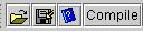
เป็นส่วนที่รับการคอมไพล์เมื่อผู้ใช้เขียนโปรแกรมเสร็จแล้วและต้องการดูผลการจำลองการทำงานในส่วนโทรศัพท์มือถือจำลองโดยใช้คลาส JButton ในการทำและส่งแอคชันให้กับส่วน WAP Parser รับไฟล์เอกสาร WML ในส่วนแสดงผลไฟล์เอกสาร WML ไปทำการแปลงเป็นไฟล์ HTML ดังแสดงในรูปที่ 3-19

รูปที่ 3-19 แสดงส่วนรับการคอมไพล์จากผู้ใช้

3.7.7 ส่วน WAP Parser
โดยเหตุผลที่เราต้องการจำลองการทำงานของโทรศัพท์มือถือโดยที่โครงงานนี้ได้แสดงบน JEditorPane ซึ่งเป็นคลาสๆหนึ่งของคอมโพแนนต์ SWING โดยการ import javax.swing.JEditorPane ในภาษาจาวา ซึ่งสามารถแสดงผลเป็นเอกสารไฟล์ HTML ได้ ซึ่งหลักการเพื่อให้เราสามารถจำลองการทำงานบนโทรศัพท์มือถือจำลองได้นั้นเราจะต้องทำาการแปลงไฟล์เอกสาร WML ที่ได้รับมาจากเซิร์ฟเวอร์หรือจากโปรแกรมที่ผู้ใช้เขียนขึ้นมาเป็นไฟล์เอกสารไฟล์ HTML ซึ่งสามารถแสดงผลบนคลาส JEditorPane ได้ แต่การแสดงผลบางแท็กอาจไม่ได้ตามที่ต้องการ เนื่องจากลักษณะการโต้ตอบของ WML จะไม่เหมือนของ HTML

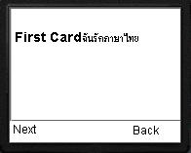

WAP Parser
ไฟล์เอกสาร WML
ไฟล์เอกสาร HTML

รูปที่ 3-20 โครงสร้างการแปลง (Conversion) ของ WAP Parser

การแปลงจากแท็กของภาษา WML เป็นแท็กของภาษา HTML
เนื่องจากภาษา WML ได้ถูกกำหนดขึ้นโดยมีภาษา HTML เป็นต้นแบบ การแปลงจากแท็กของภาษา WML เป็นแท็กของภาษา HTML สำหรับบางแท็กจึงไม่ค่อยซับซ้อนนัก แต่ในบางแท็กต้องอาศัยความเข้าใจในการแสดงผลของแท็กต่างๆ ในภาษา WML เพื่อจัดการการแสดงผลบนหน้าจอมือถือจำลองได้อย่างถูกต้องตามไวยากรณ์ของภาษา จึงแปลงเฉพาะบางแท็กที่เป็นการแสดงผลออกสู่ JEditorPane สำหรับบางแท็กที่ไม่มีใน HTML ส่วนนั้นได้จัดการเขียนโปรแกรมควบคุมการแสดงผลเอง

แท็กที่ถูกทำการแปลงได้แก่แท็กที่แสดงในตารางที่ 3-1 ข้างล่าง

WML | HTML
<wml> มีแท็กปิด | <html> มีแท็กปิด
<card id=“name” title=“label”> มีแท็กปิด | <body title=“title”> มีแท็กปิด
<head> มีแท็กปิด | เหมือนกัน
<p align=“alignment”> มีแท็กปิด | เหมือนกัน
<a href=“href”> มีแท็กปิด | เหมือนกัน
<b> มีแท็กปิด | เหมือนกัน
<big> มีแท็กปิด | เหมือนกัน
<br/> ไม่มีแท็กปิด หรือ <br> ไม่มีแท็กปิด | <br> ไม่มีแท็กปิด
<i> มีแท็กปิด | เหมือนกัน
<input name=“variable” type=“type” value=“value”/> ไม่มีแท็กปิด | เหมือนกันไม่มี / ปิดท้าย
<img src“url” align=“alignment” alt=“text” height=“n” width=“n”/> | เหมือนกันไม่มี / ปิดท้าย
<strong> มีแท็กปิด | เหมือนกัน
<em> มีแท็กปิด | เหมือนกัน
<small> มีแท็กปิด | เหมือนกัน
WML | HTML
<u> มีแท็กปิด | เหมือนกัน
<table columns=“number” align=“alignment”> มีแท็กปิด | เหมือนกัน
<td> มีแท็กปิด | เหมือนกัน
<tr> มีแท็กปิด | เหมือนกัน

ตารางที่ 3-1 แท็กของภาษา WML ที่ถูกแปลงเป็น HTML

แท็กที่ได้เขียนโปรแกรมจัดการการแสดงผลเองได้แก่ <go….>, <do…..>, <prev/>, <refresh>, <noop/> ส่วนแท็กที่ยังทำการแสดงผลไม่ได้ได้แก่ <select>, <option>, <optgroup>, <fieldset>, <timer>, <setvar>, <anchor>, <setvar>

3.8 การสร้างแว็พบราวเซอร์ภาษาไทย
ในการสร้างแว็พบราวเซอร์ภาษาไทยโครงงานนี้ได้เขียนขึ้นมาด้วยภาษาจาวาซึ่งมีขั้นตอนต่างๆ ในการทำโครงงานดังนี้
3.7.1 ติดตั้งเซิร์ฟเวอร์เพื่อใช้ในการทำโครงงานนี้โดยต้องการให้ไฟล์เอกสาร WML ที่เขียนขึ้นนั้นเป็นภาษาไทยเพื่อทดลองกับแว็พบราวเซอร์ภาษาไทยโดยโครงงานนี้เลือกใช้แว็พเซิร์ฟเวอร์ของ JavaWebSever 2.0 ในการทำเป็นแว็พเซิร์ฟเวอร์ หลังจากติดตั้งเซิร์ฟเวอร์แล้ว ทำการรันเซิร์ฟเวอร์โดยเรียกจาก Dos Prompt ด้วยคำสั่ง c:\javawebserver2.0\bin\httpd.exe ถ้าเซิร์ฟเวอร์รันได้ถูกต้องไม่มีปัญหาจะให้ผลลัพธ์ดังรูปที่ 3-21
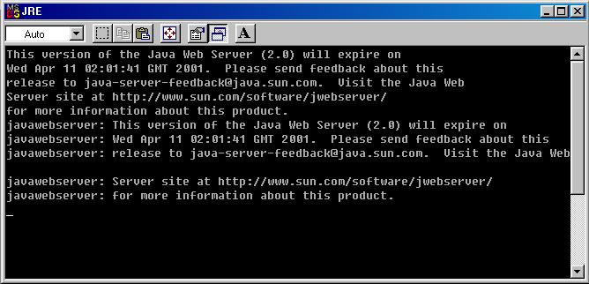

รูปที่ 3-21 แสดงผลการรัน JavaWebServer 2.0 อย่างถูกต้อง

สำหรับไฟล์ที่ใช้ทดสอบจะถูกจัดเก็บอยู่ในไดเร็กทอรี่ public_html โดยการเรียกใช้ข้อมูลจากเซิร์ฟเวอร์จะใช้โพรโตคอล HTTP พอร์ต 8080 ดังนี้ http://161.246.5.99:8080/test.wml

3.7.2 ติดตั้งโปรแกรมตัวคอมไพเลอร์ที่สนับสนุนภาษาไทยซึ่งในโครงงานนี้ได้ใช้ภาษาจาวาเวอร์ชัน 1.2.2 ภาษาไทย
หลังจากติดตั้งเสร็จแล้วให้ทำการเซตฟอนต์ของคอมไพเลอร์ชื่อไฟล์ font.propoties.th ซึ่งเก็บอยู่ในไดเร็กทอรี่ย่อย c:\jdk1.2.2\jre\lib\ โดยเซตดังนี้
dialog.0=MS Sans Serif, ANSI_CHARSET
dialog.1=Angsana New, THAI_CHARSET,NEED_CONVERTED
dialog.2=WingDings,SYMBOL_CHARSET,NEED_CONVERTED
dialog.3=Symbol,SYMBOL_CHARSET,NEED_CONVERTED

dialoginput.0=Cordia New, ANSI_CHARSET
dialoginput.1=Cordia New, THAI_CHARSET,NEED_CONVERTED
dialoginput.2=WingDings,SYMBOL_CHARSET,NEED_CONVERTED
dialoginput.3=Symbol,SYMBOL_CHARSET,NEED_CONVERTED

serif.0=MS Sans Serif, ANSI_CHARSET
serif.1=Angsana New, THAI_CHARSET,NEED_CONVERTED
serif.2=WingDings,SYMBOL_CHARSET,NEED_CONVERTED
serif.3=Symbol,SYMBOL_CHARSET,NEED_CONVERTED

sansserif.0=MS Sans Serif, ANSI_CHARSET
sansserif.1=Angsana New, THAI_CHARSET,NEED_CONVERTED
sansserif.2=WingDings,SYMBOL_CHARSET,NEED_CONVERTED
sansserif.3=Symbol,SYMBOL_CHARSET,NEED_CONVERTED

monospaced.0=Courier New, ANSI_CHARSET
monospaced.1=Cordia New, THAI_CHARSET,NEED_CONVERTED
monospaced.2=WingDings,SYMBOL_CHARSET,NEED_CONVERTED
monospaced.3=Symbol,SYMBOL_CHARSET,NEED_CONVERTED

3.7.3 ติดตั้งโปรแกรม Jbuilder 3.0 เพื่อเป็นเครื่องมือในการสร้างแว็พบราวเซอร์ภาษาไทย เมื่อติดตั้งเสร็จแล้ว ต้องมีการเซตให้ตัวคอมไพเลอร์เป็นคอมไพเลอร์ของ jdk1.2.2 ภาษาไทย เพื่อให้สามารถแสดงผลภาษาไทยได้ดังรูปต่อไปนี้
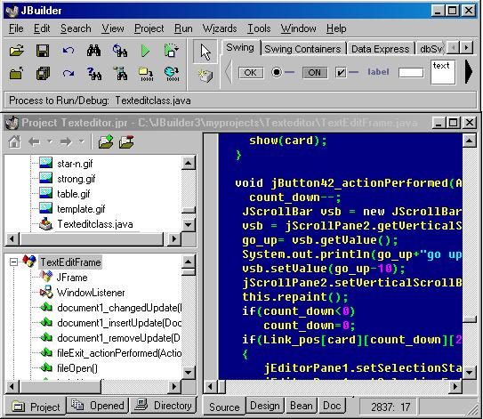

รูปที่ 3-22 โปรแกรม Jbuilder 3.0
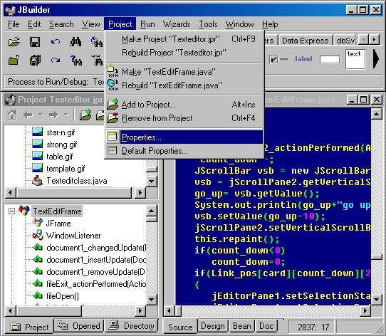
รูปที่ 3-23 แสดงการเซตพรอพอตี้ (Propoties) ของโปรแกรม Jbuilder 3.0
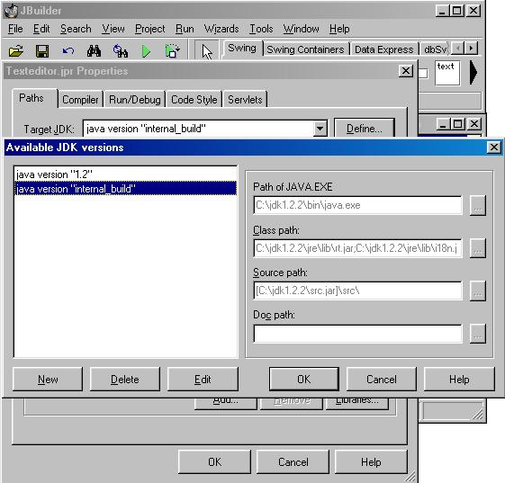
รูปที่ 3-24 แสดงการเซตคอมไพเลอร์โปรแกรม Jbuilder 3.0 ให้เป็นของ JDK1.2.2 ภาษาไทย

ให้กดปุ่ม Define เพื่อเปลี่ยนคอมไพเลอร์ให้กับโปรแกรม จากนั้นเลือกคอมไพเลอร์ซึ่งมีชื่อไฟล์ว่า java.exe จากไดเร็กทอรี่ที่เก็บจาวาเวอร์ชั่นภาษาไทยไว้ โปรแกรมจะทำการเซต Class path และ Source path ให้เองโดยอัตโนมัติ เสร็จแล้วกดปุ่ม OK โปรแกรมจะทำการเซตค่าสภาพแวดล้อมต่างๆ ให้กับคอมไพเลอร์ตัวใหม่ซึ่งใช้เวลานานพอสมควร

